**Data Base – Term project**



과목명: 데이터 베이스

교수명: 최창락 교수님

소속: 산업시스템공학과

학번: 2016112571

이름: 임주영

제출기한: 2020년 11월 26일 (목)

● E-R 다이어그램

- 개체간 관계.

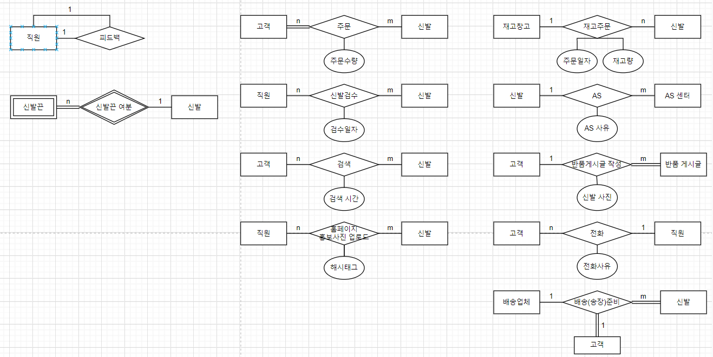

1. 직원간 피드백: 직원은 일대일로 정해진 인원끼리 주마다 1번씩 피드백을 하는 시간을 가진다. 피드백 진행 후 직원ID와 간단한 사유를 적어 DB에 관리한다.
2. 신발끈 여분: 신발끈과 신발의 일대다 관계로 된 필수적 참여관계가 존재한다.
3. 고객-<주문>-신발: 고객은 신발을 주문할 때 신발 ID와 수량을 체크하여 주문하는 관계가 있다.
4. 직원-<신발 검수>-신발: 직원은 정해진 일자에 맞춰 매장 내 디스플레이한 신발을 검수하여 청결을 유지시킨다.
5. 신발 검색 기능: 고객은 원하는 신발을 신발 ID로 검색 할 수 있고 홈페이지 관리자는 이에 대해 검색 시간을 추가하여 검색기록 리스트를 관리하고 있다.
6. 홈페이지 홍보: 직원은 홈페이지 관리 겸 신발을 촬영하여 홍보용 사진을 업로드한다.
7. 재고 주문: 재고 창고에서는 재고를 주문할 때 주문일자와 재고량을 추가로 저장한다.
8. AS: 매장 내 AS접수가 들어온 신발은 AS센터에 보내기 전 AS사유와 함께 기록한다.
9. 반품 요청: 고객은 신발사진을 포함한 반품요청 게시글을 작성하여 반품 요청을 할 수 있다. (홈페이지 관리자가 확인 후 승인 처리)
10. 전화: 동국 신발샵에선 직원과 고객간 전화서비스가 가능하다.
11. 배송 준비: 배송업체에서 고객과 신발을 확인한 뒤 송장을 작성하는 단계이다.

- 개체의 속성

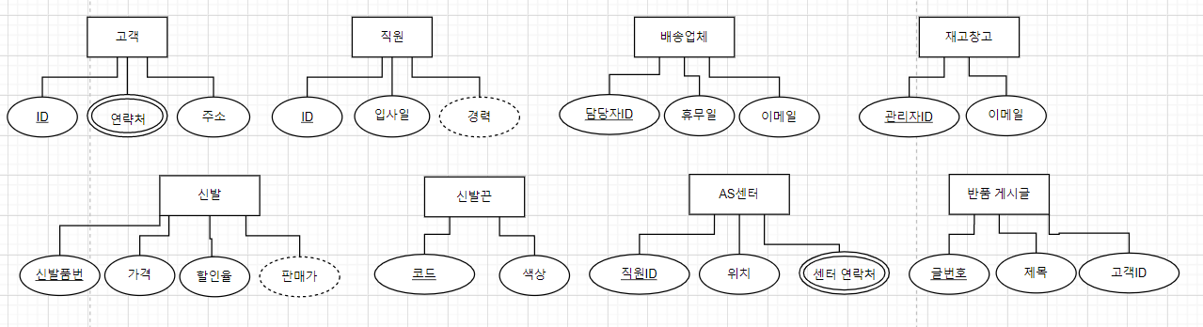

● 관계형 데이터베이스 스키마 (속성별 도메인포함)

-개체별 도메인 포함 속성

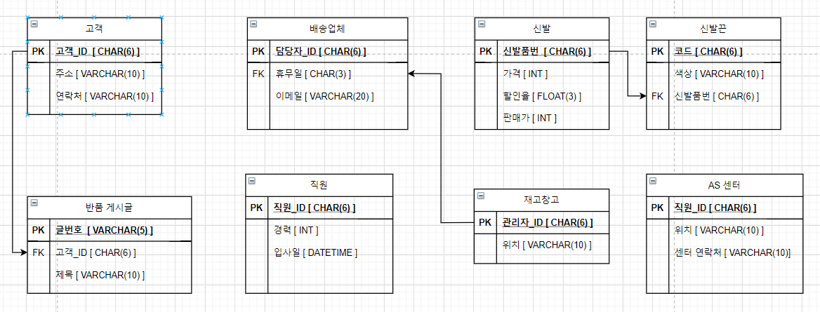

-일부 관계 발췌

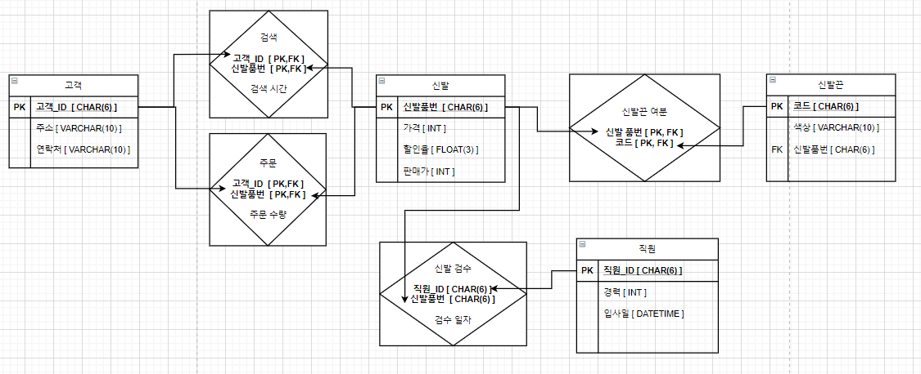

● 관계형 데이터베이스 예제 인스턴스

**<개체>**

|  |  |  |
| --- | --- | --- |
| <고객> | | |
| ID | 주소 | 연락처 |
| CHAR(6) | VARCHAR(10) | VARCHAR(10) |
| Aaa123 | SUWON | 1112222333 |
| Bbb789 | SEOUL | 2225555888 |

|  |  |  |
| --- | --- | --- |
| <직원> | | |
| ID | 입사일 | 경력 |
| CHAR(6) | DATETIME | (유도속성) |
| aaaaaa | 2015-04-26 | 5 |
| bbbbbb | 2010-08-08 | 10 |

|  |  |  |
| --- | --- | --- |
| <배송업체> | | |
| 담당자 ID | 휴무일 | 이메일 |
| CHAR(6) | CHAR(3) | VARCHAR(20) |
| CCR123 | Wed | fortune.com |
| LJY456 | Fri | jooyoung.com |

|  |  |
| --- | --- |
| <재고창고> | |
| 관리자ID | 위치 |
| CHAR(6) | VARCHAR(10) |
| NIKI12 | PAJU |
| ADID55 | YANGJU |

|  |  |  |  |
| --- | --- | --- | --- |
| <신발> | | | |
| 신발품번 | 가격 | 할인율 | 판매가 |
| CHAR(6) | INT | FLOAT(3) | INT |
| NK1234 | 50000 | 0.2 | 40000 |
| AD8765 | 90000 | 0.1 | 81000 |

|  |  |  |
| --- | --- | --- |
| <반품게시글> | | |
| 글번호 | 고객ID | 제목 |
| VARCHAR(5) | CHAR(6) | VARCHAR(10) |
| 00001 | Aaa123 | 밑창불량 |
| 00123 | Zzz777 | 단순변심 |

|  |  |  |  |
| --- | --- | --- | --- |
| <신발> | | | |
| 신발품번 | 가격 | 할인율 | 판매가 |
| CHAR(6) | INT | FLOAT(3) | INT |
| NK1234 | 50000 | 0.2 | 40000 |
| AD8765 | 90000 | 0.1 | 81000 |

|  |  |
| --- | --- |
| <신발끈> | |
| 코드 | 색상 |
| CHAR(6) | VARCHAR(10) |
| 112233 | YELLOW |
| 887766 | BLUE |

**<관계>**

|  |  |  |
| --- | --- | --- |
| 주문 ( n : m ) | | |
| 고객 ID | 신발 품번 | 주문 수량 |
| CHAR(6) | CHAR(6) | INT |
| aaa123 | NK8888 | 2 |

|  |  |  |
| --- | --- | --- |
| 재고주문 ( n : m ) | | |
| 담당자 ID | 신발품번 | 재고량 |
| CHAR(6) | VARCHAR(10) | INT |
| aaaaaa | NK5555 | 10 |
| aaabbb | NB8765 | 5 |

● 관계형 데이터베이스 스키마 제약조건

|  |  |  |  |  |  |
| --- | --- | --- | --- | --- | --- |
| <고객> | | | | | |
| 속성명 | 타입 | 널값 여부 | 기본키 | 외래키 | 제약조건 |
| ID | CHAR(6) | x | PK | x |  |
| 주소 | VARCHAR(10) | x | x | x |  |
| 연락처 | VARCHAR(10) | o | x | x | 다중속성 |

|  |  |  |  |  |  |
| --- | --- | --- | --- | --- | --- |
| <직원> | | | | | |
| 속성명 | 타입 | 널값 여부 | 기본키 | 외래키 | 제약조건 |
| ID | CHAR(6) | x | PK | x |  |
| 입사일 | DATETIME | o | x | x | <=TODAY() |
| 경력 | INT | o | x | x | 유도속성 |

|  |  |  |  |  |  |  |  |  |  |  |
| --- | --- | --- | --- | --- | --- | --- | --- | --- | --- | --- |
| <배송 업체> | | | | | | | | | | |
| 속성명 | 타입 | | 널값 여부 | | 기본키 | | 외래키 | | 제약조건 | |
| 담당자 ID | CHAR(6) | | x | | PK | | x | |  | |
| 휴무일 | CHAR(3) | | o | | x | | x | | Mon (x) | |
| 이메일 | VARCHAR(20) | | o | | x | | x | |  | |
| <재고창고> | | | | | | | | | | |
| 속성명 | | 타입 | | 널값 여부 | | 기본키 | | 외래키 | | 제약조건 |
| 관리자 ID | | CHAR(6) | | x | | PK | | x | |  |
| 위치 | | VARCHAR(10) | | x | | x | | x | |  |

|  |  |  |  |  |  |
| --- | --- | --- | --- | --- | --- |
| <신발> | | | | | |
| 속성명 | 타입 | 널값 여부 | 기본키 | 외래키 | 제약조건 |
| 신발품번 | CHAR(6) | x | PK |  |  |
| 사이즈 | INT | x | x |  | <=300 |
| 할인율 | FLOAT(3) | x | x |  | <=0.3 |
| 판매가 | INT | x | x |  | 유도속성 |

|  |  |  |  |  |  |
| --- | --- | --- | --- | --- | --- |
| <AS센터> | | | | | |
| 속성명 | 타입 | 널값 여부 | 기본키 | 외래키 | 제약조건 |
| 직원ID | CHAR(6) | x | PK |  |  |
| 위치 | VARCHAR(10) | x | x |  |  |
| 매장 연락처 | VARCHAR(10) | o | x |  |  |

**<관계>**

|  |  |  |  |  |  |
| --- | --- | --- | --- | --- | --- |
| 주문 | | | | | |
| 속성명 | 타입 | 널값 여부 | 기본키 | 외래키 | 제약조건 |
| 고객 ID | CHAR(6) | x | PK | FK1(고객) |  |
| 신발 품번 | CHAR(6) | x | PK | FK2(신발) |  |
| 주문 수량 | INT | x | x | x | 10개 이하 |

|  |  |  |  |  |  |
| --- | --- | --- | --- | --- | --- |
| 재고 주문 | | | | | |
| 속성명 | 타입 | 널값 여부 | 기본키 | 외래키 | 제약조건 |
| 담당자 ID | CHAR(6) | x | PK | FK1(재고창고) |  |
| 신발 품번 | CHAR(6) | x | PK | FK2(신발) |  |
| 재고량 | INT | x |  |  | 5개 이상 |

● 주요 수정사항

동국 신발샵의 DB 사용자는 직원, 고객, 매장 매니저 ,홈페이지 관리자가 있다.

- 고객들이 신발 관련 어떠한 키워드를 많이 검색하는지 데이터 분석을 하기 위해서 홈페이지를 관리하는 직원을 따로 배치하여 검색기록 리스트를 관리한다. ( 검색기록 리스트는 고객ID (PK), 검색시간( TNOW() ), 에 대한 내용을 포함한다. )

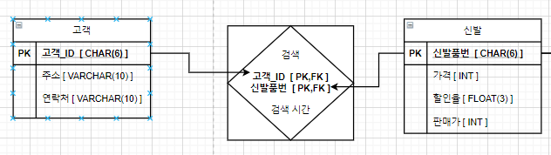

-직원은 재고창고의 담당자에게 매장(FK)에 몇 개의 재고량 요청을 하며 이 때 재고요청날짜와 재고량 브랜드담당자 ID, 직원 ID를 가지는 리스트를 작성하여 관리한다.

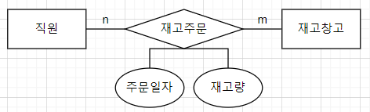

- 배송업체의 관리자와 고객의 ID와 신발의 정보를 가지고 배송 준비를 하는 관계가 있다. 상세하게 설명하자면 송장을 작성하는 단계라서 이 릴레이션을 담당했던 관리자 ID, 배송을 받을 고객 ID, 그리고 배송할 신발 품번을 포함한 릴레이션이 DB에 저장된다.

